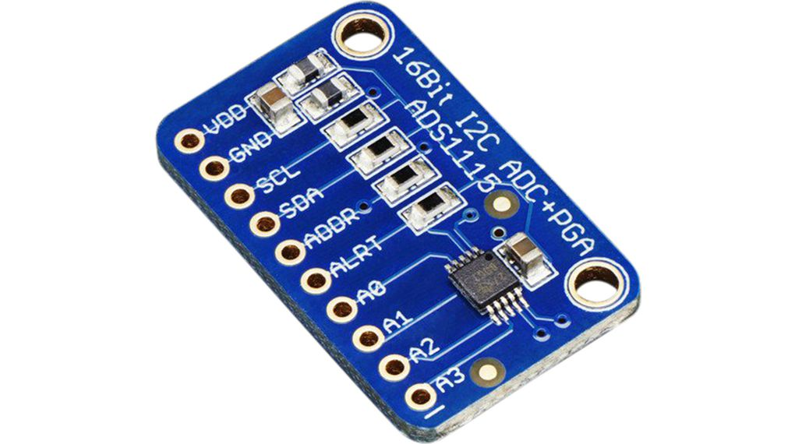

Von der Spannung zum Bit – der ADS1115
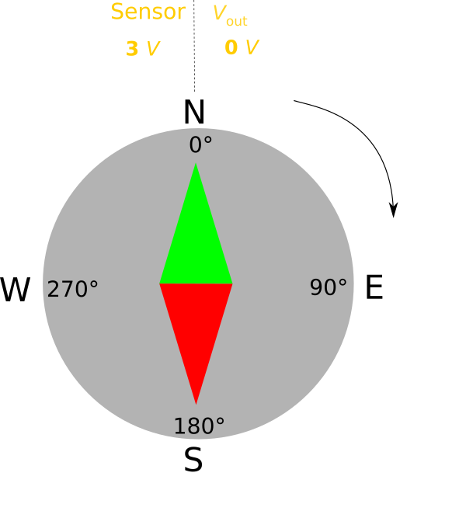Drawing 1: angles and voltage

Was ist ein ADC?
ADC steht für AnalogDigitalConverter, auch A/D-Wandler oder Umsetzer genannt. Dieser ermöglicht es analoge Signale zu digitalen Signalen umzuwandeln. A/D-Umsetzer sind im Bereich der Elektronik unverzichtbar und so gut wie in jedem Elektrogerät vorhanden, so auch in Arduinos. Das Gegenstück hierzu wird DAU genannt. Es gibt viele Arten analoge Signale in digitale umzuwandeln, je nach tiefe handelt es sich dabei um sehr komplexe Prozesse und so sind diese Verfahren bis zum heutigen Tag noch immer Thema aktueller Forschungen im Bereich Elektrotechnik und Informatik.

Auflösung und Sample Rate
Für den Hobbybereich gibt es zwei relevante Werte um mit den Modulen arbeiten zu können, die Auflösung und die Abtastrate. Die Abtastrate bestimmt, wieviele Veränderungen des Signals erfasst werden können. Im Prinzip also der horizontale Abstand der gepunkteten Linien unten im Bild:

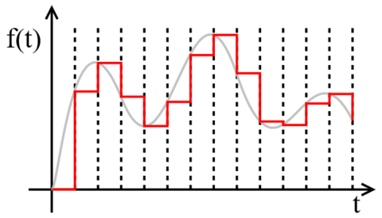
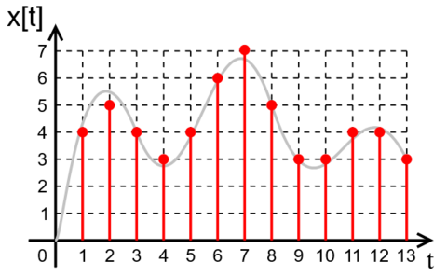
Was ist ein PGA?
Die Auflösung kann als Anzahl möglicher Stufen verstanden werden und ist in der nächsten Abbildung als vertikaler Abstand der horizontalen Linien zu verstehen (x).
PGA steht für Programmable Gain Amplifier was übersetzt soviel wie "programmierbarer Verstärker" heißt. Diese dienen primär als Operationsverstärker in der Messtechnik, wir verwenden diese Funktion des ADUs auf unseren Modulen nur recht selten, da unsere analogen Sensoren "out-of-the-box" für unsere Mikrocontroller lesbare Werte liefern.

Wieso I2C?
Über das I2C-Interface ist eine Kommunikation zwischen dem Modul (auch mehreren Modulen) und Mikrocontrollern mit nur zwei Datenleitungen möglich. Der Umgang mit dem I2C-Bus ist vor allem für Einsteiger empfehlenswert wenn auch nicht mehr Stand der Technik. Alle gängigen Mikrocontroller können über dieses Protokoll kommunizieren und der Umgang der Sensoren auf Modul-Ebene (mit Library) ist besonders leicht zu erlernen. Für fortgeschrittene Benutzer sei an der Stelle die alternativen I2S und CAN genannt.

Installation des Sensors

Damit der Windrichtungsmesser seine Funktion erfüllen kann, muss bei der Installation darauf geachtet werden, dass die NORD-Markierung am Gehäusefuß des Gerätes in die tatsächliche Nord-Richtung zeigt. Hierzu eignet sich die Kompassfunktion im Smartphone oder einer App – wer einen traditionellen mechanischen Kompass zur Hand hat, kann natürlich auch diesen nehmen. Einfach beide N-S-Positionen deckungsgleich aufeinander bringen. Dies ist hinreichend genau für unsere Messungen. Weiterhin ist darauf zu achten, dass die Drehachse des Sensors lotrecht steht.

Funktionsweise

Die Windfahne des Messgeräts ist sehr leichtgängig gelagert und richtet sich zuverlässig nach der vorherrschenden Luftströmung aus. Die Elektronik im Sensor wertet dabei die Stellung der Windfahne aus und wandelt diese in einen Spannungswert zwischen 0 und 3 Volt um (siehe Abbildung 1). Diese Spannung liegt am Signalausgang des Gerätes an. Eine Auslenkung von 90° vom geografischen Nordpol (im UZS) entspricht dabei der Himmelsrichtung OST. Der Spannungswert am Ausgang steigt dabei auf ein Viertel des Wertebereichs an. Am Beispiel OST auf etwa 750 Millivolt.

Um diese Spannung an unserem Mikrocontroller messen zu können, benötigen wir einen Analog zu Digital Konverter, da unser Mikrocontroller keine analogen Eingänge besitzt.
Hier verwenden wir einen ADS1115. Dies ist ein Wandler, der vier analoge Eingänge bereitstellt, welche mit einer 16bit Genauigkeit in digitale Werte umgewandelt werden können und anschließend über die I²C Schnittstelle ausgelesen werden.

Anschluss der Leitungen

GND
+ 5V
A1

ADS1115

Signalausgang 0-3V
GND

Quellen und Links

- Wikipedia Windrichtungsmessung
- Link zum China-Importeur

